**Farm Enderman – Simples**

**Link:** [**https://www.youtube.com/watch?v=jltUKrWMPtc**](https://www.youtube.com/watch?v=jltUKrWMPtc)

**Materiais:**

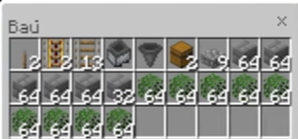

**Construção da Farm:**

Vá para o The End e fique próximo da uma beirada da ilha (tente ficar o mais afastado possível do centro dela). Faça uma plataforma com 130 blocos de folhas (**precisa ser de folha** e **ficar bem longe da ilha** para funcionar).

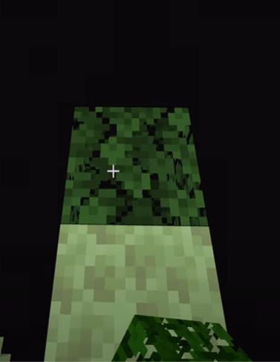

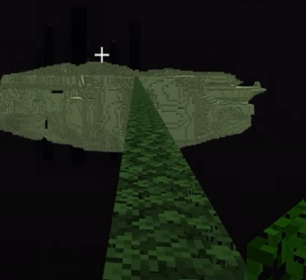

Na extremidade coloque duas colunas com 3 blocos de comprimento e depois faça uma fileira de volta para a ilha, formando uma espécie de ponte para evitar que você caia.

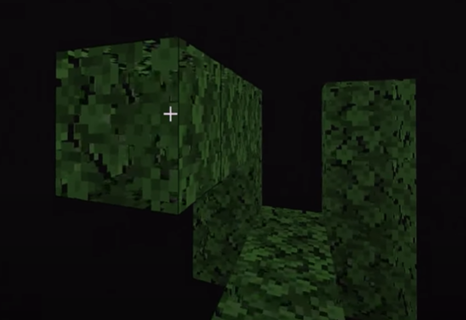

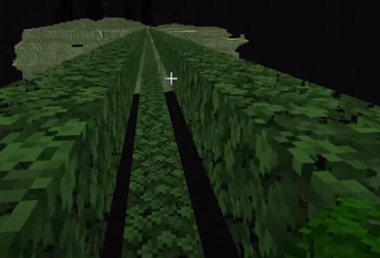

Faça uma plataforma 3x3 com folhas, mas deixando na parte central um baú duplo.

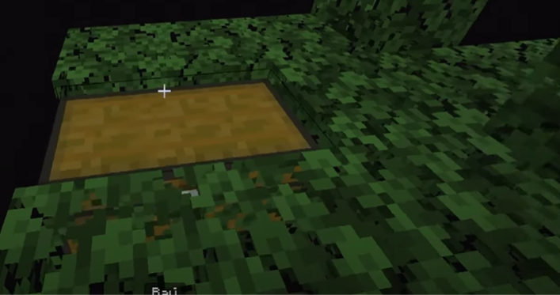

Na frente do báu conecte um funil e faça uma plataforma 3x5.

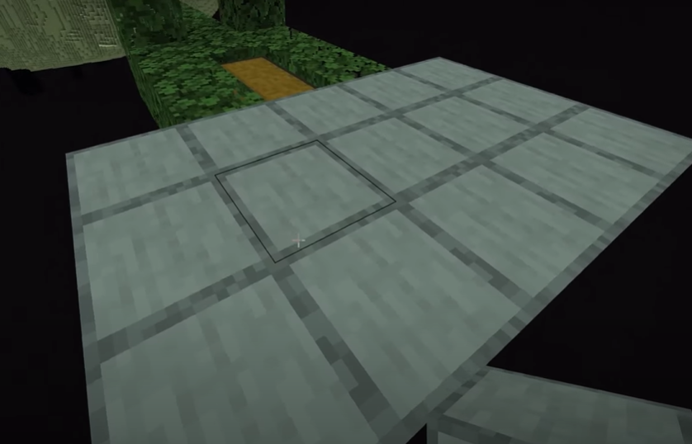

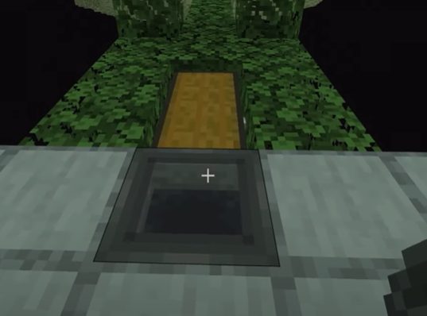

Na direita coloque uma coluna com 2 blocos de altura, uma alavanca e um trilho energizado. Faça o mesmo na diagonal oposta. (ative as duas alavancas)

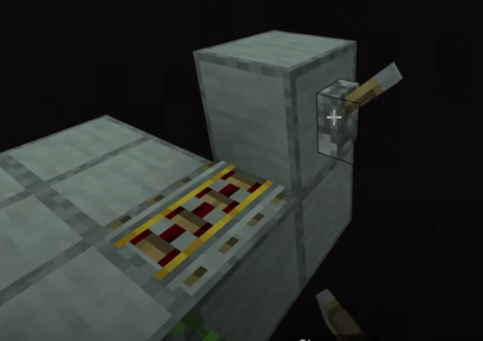

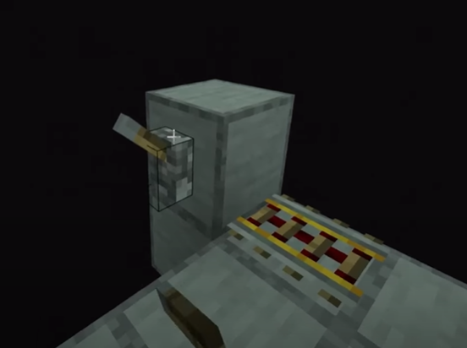

Depois, conecte os dois lados com um caminho de trilhos (quando for fazer o caminho de trilhos, tire os energizados para conseguir fazer a curva com os trilhos normais).

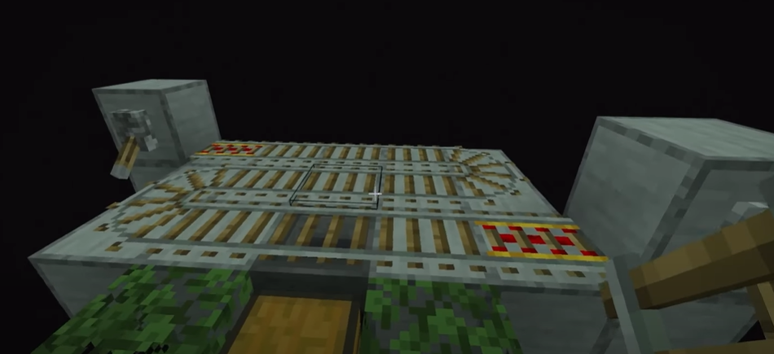

Coloque um carrinho com funil sobre os trilhos. Para desativar o sistema basta desligar uma das alavancas.

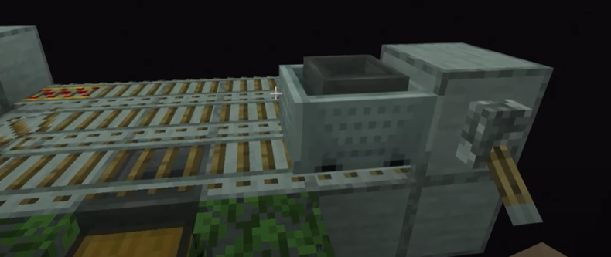

Construa uma área 3x3 com lajes sobre os trilhos.

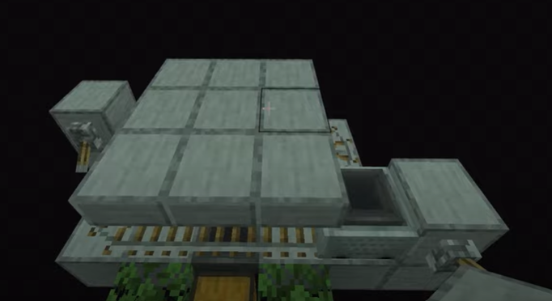

Construa uma parede com blocos normais com 4 blocos de altura que contorne a plataforma de lajes. Deixe uma abertura em direção ao vazio.

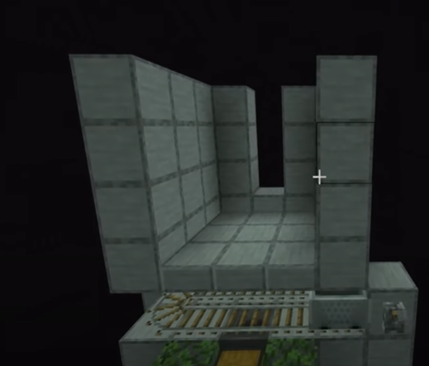

Coloque uma fileira em direção do 3º e do 4º bloco, “fechando” um pouco a área.

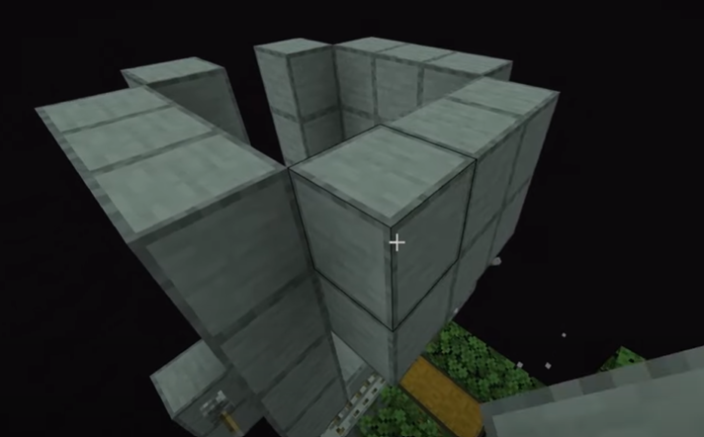

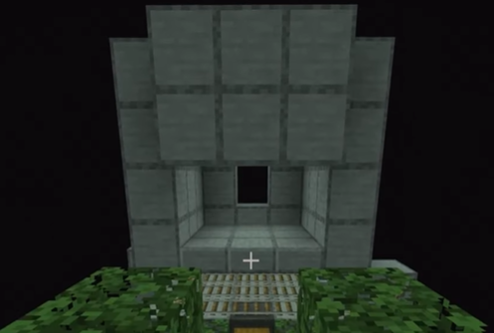

No topo coloque folhas ao redor do topo da “mini torre”. Também coloque sobre os blocos das alavancas.

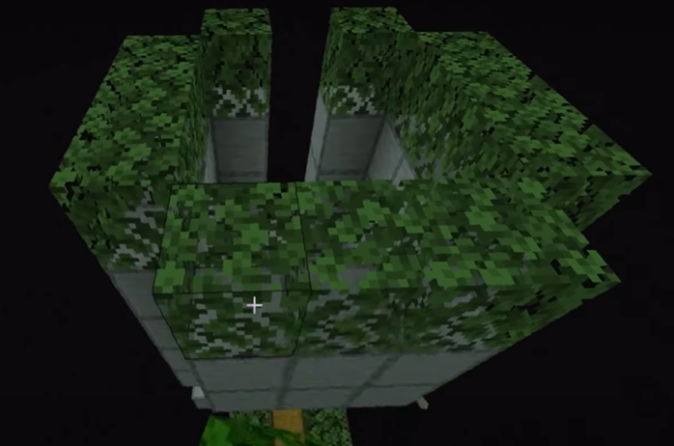

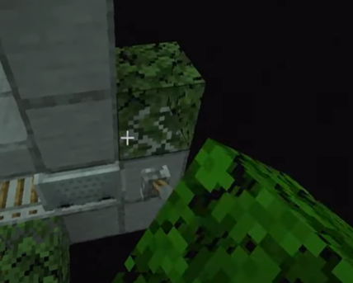

Faça uma parede dos dois lados com 2 blocos de altura e coloque uma fileira sobre o baú.

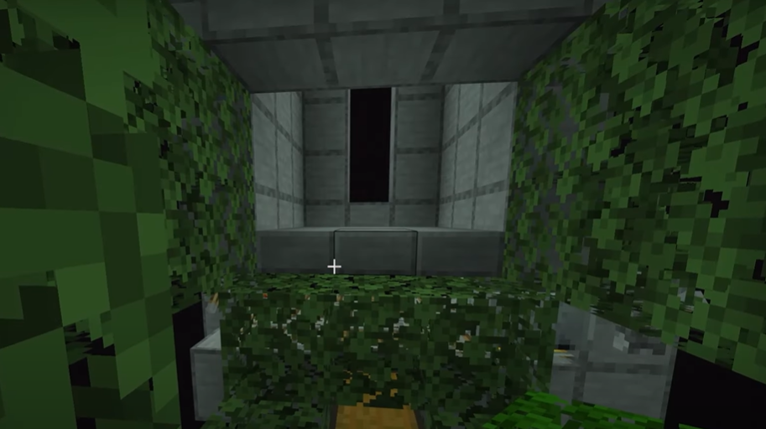

Se agache para entrar na torre, depois coloque 21 blocos rumo a escuridão.

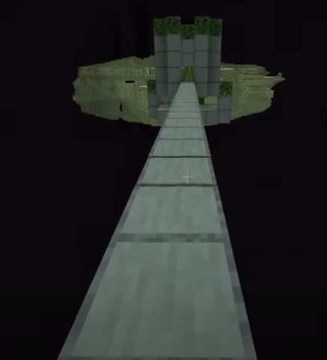

No 21º bloco vire para a esquerda e construa 8 blocos para frente, depois volte para o centro e faça o mesmo na direita (isso totalizará uma fileira de 17 blocos).

No lado direito crie mais 16 blocos para frente (no mesmo sentido que a farm vêm sendo construída).

Depois é só fechar a área formando uma plataforma 17x17.

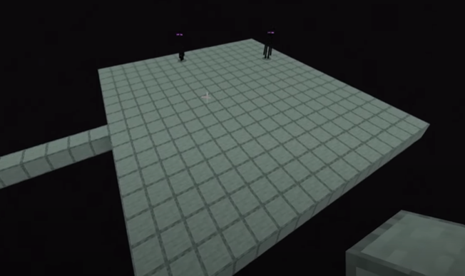

Utilizando uma coluna (de 2 blocos) temporária crie uma parede de folhas com 1 bloco de distância ao redor de toda a área.

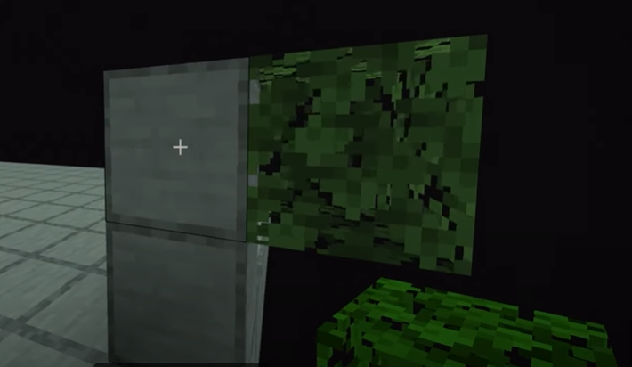

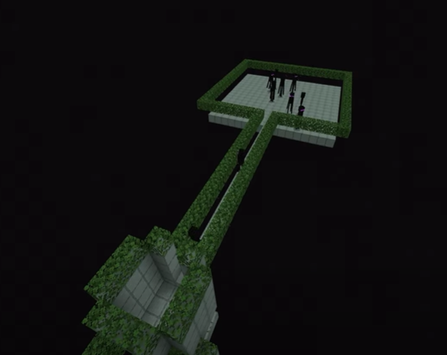

Cuidado com os endermans que spawnarem pela plataforma.

Ligue o sistema do carrinho através da alavanca lateral à direita.

Retorne para a base e coloque sua mira em direção aos olhos de um enderman para atraí-lo (caso um enderman te olhe de volta, ele e todos os outros irão atacar).

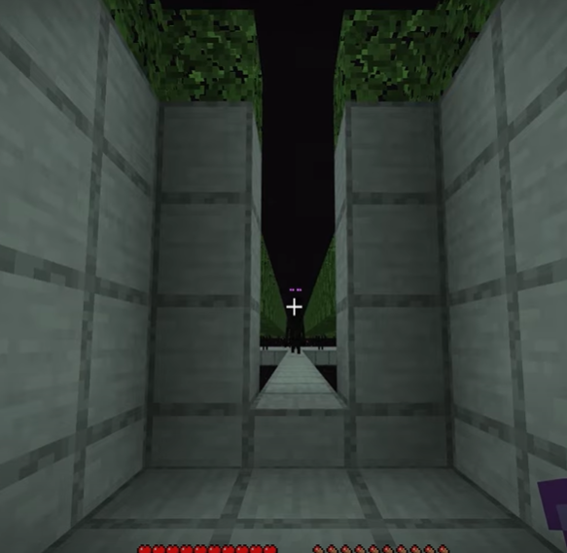

Não fique tão perto da abertura para evitar tomar dano. Quando eles chegarem é só matar.

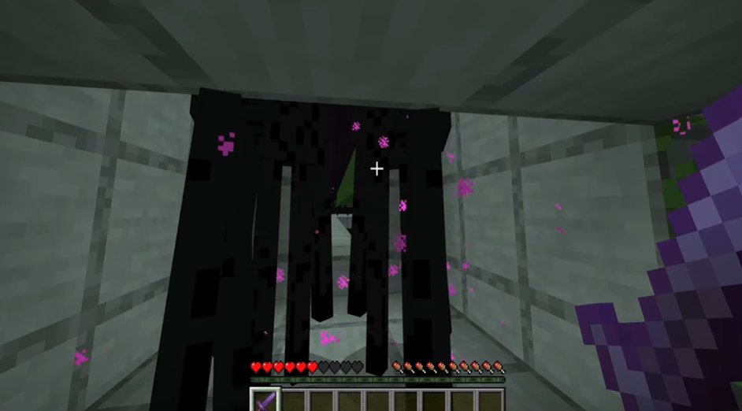

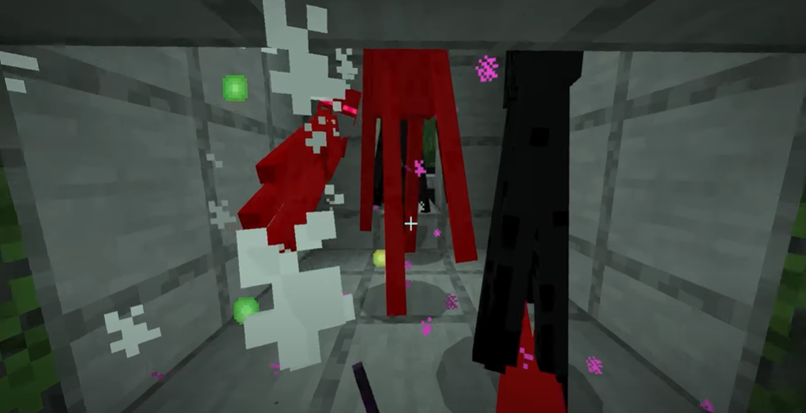

O XP irá diretamente para você e as pérolas do End irão tanto para você quanto dentro do baú. Pronto, sua farm de Enderman está pronta!

